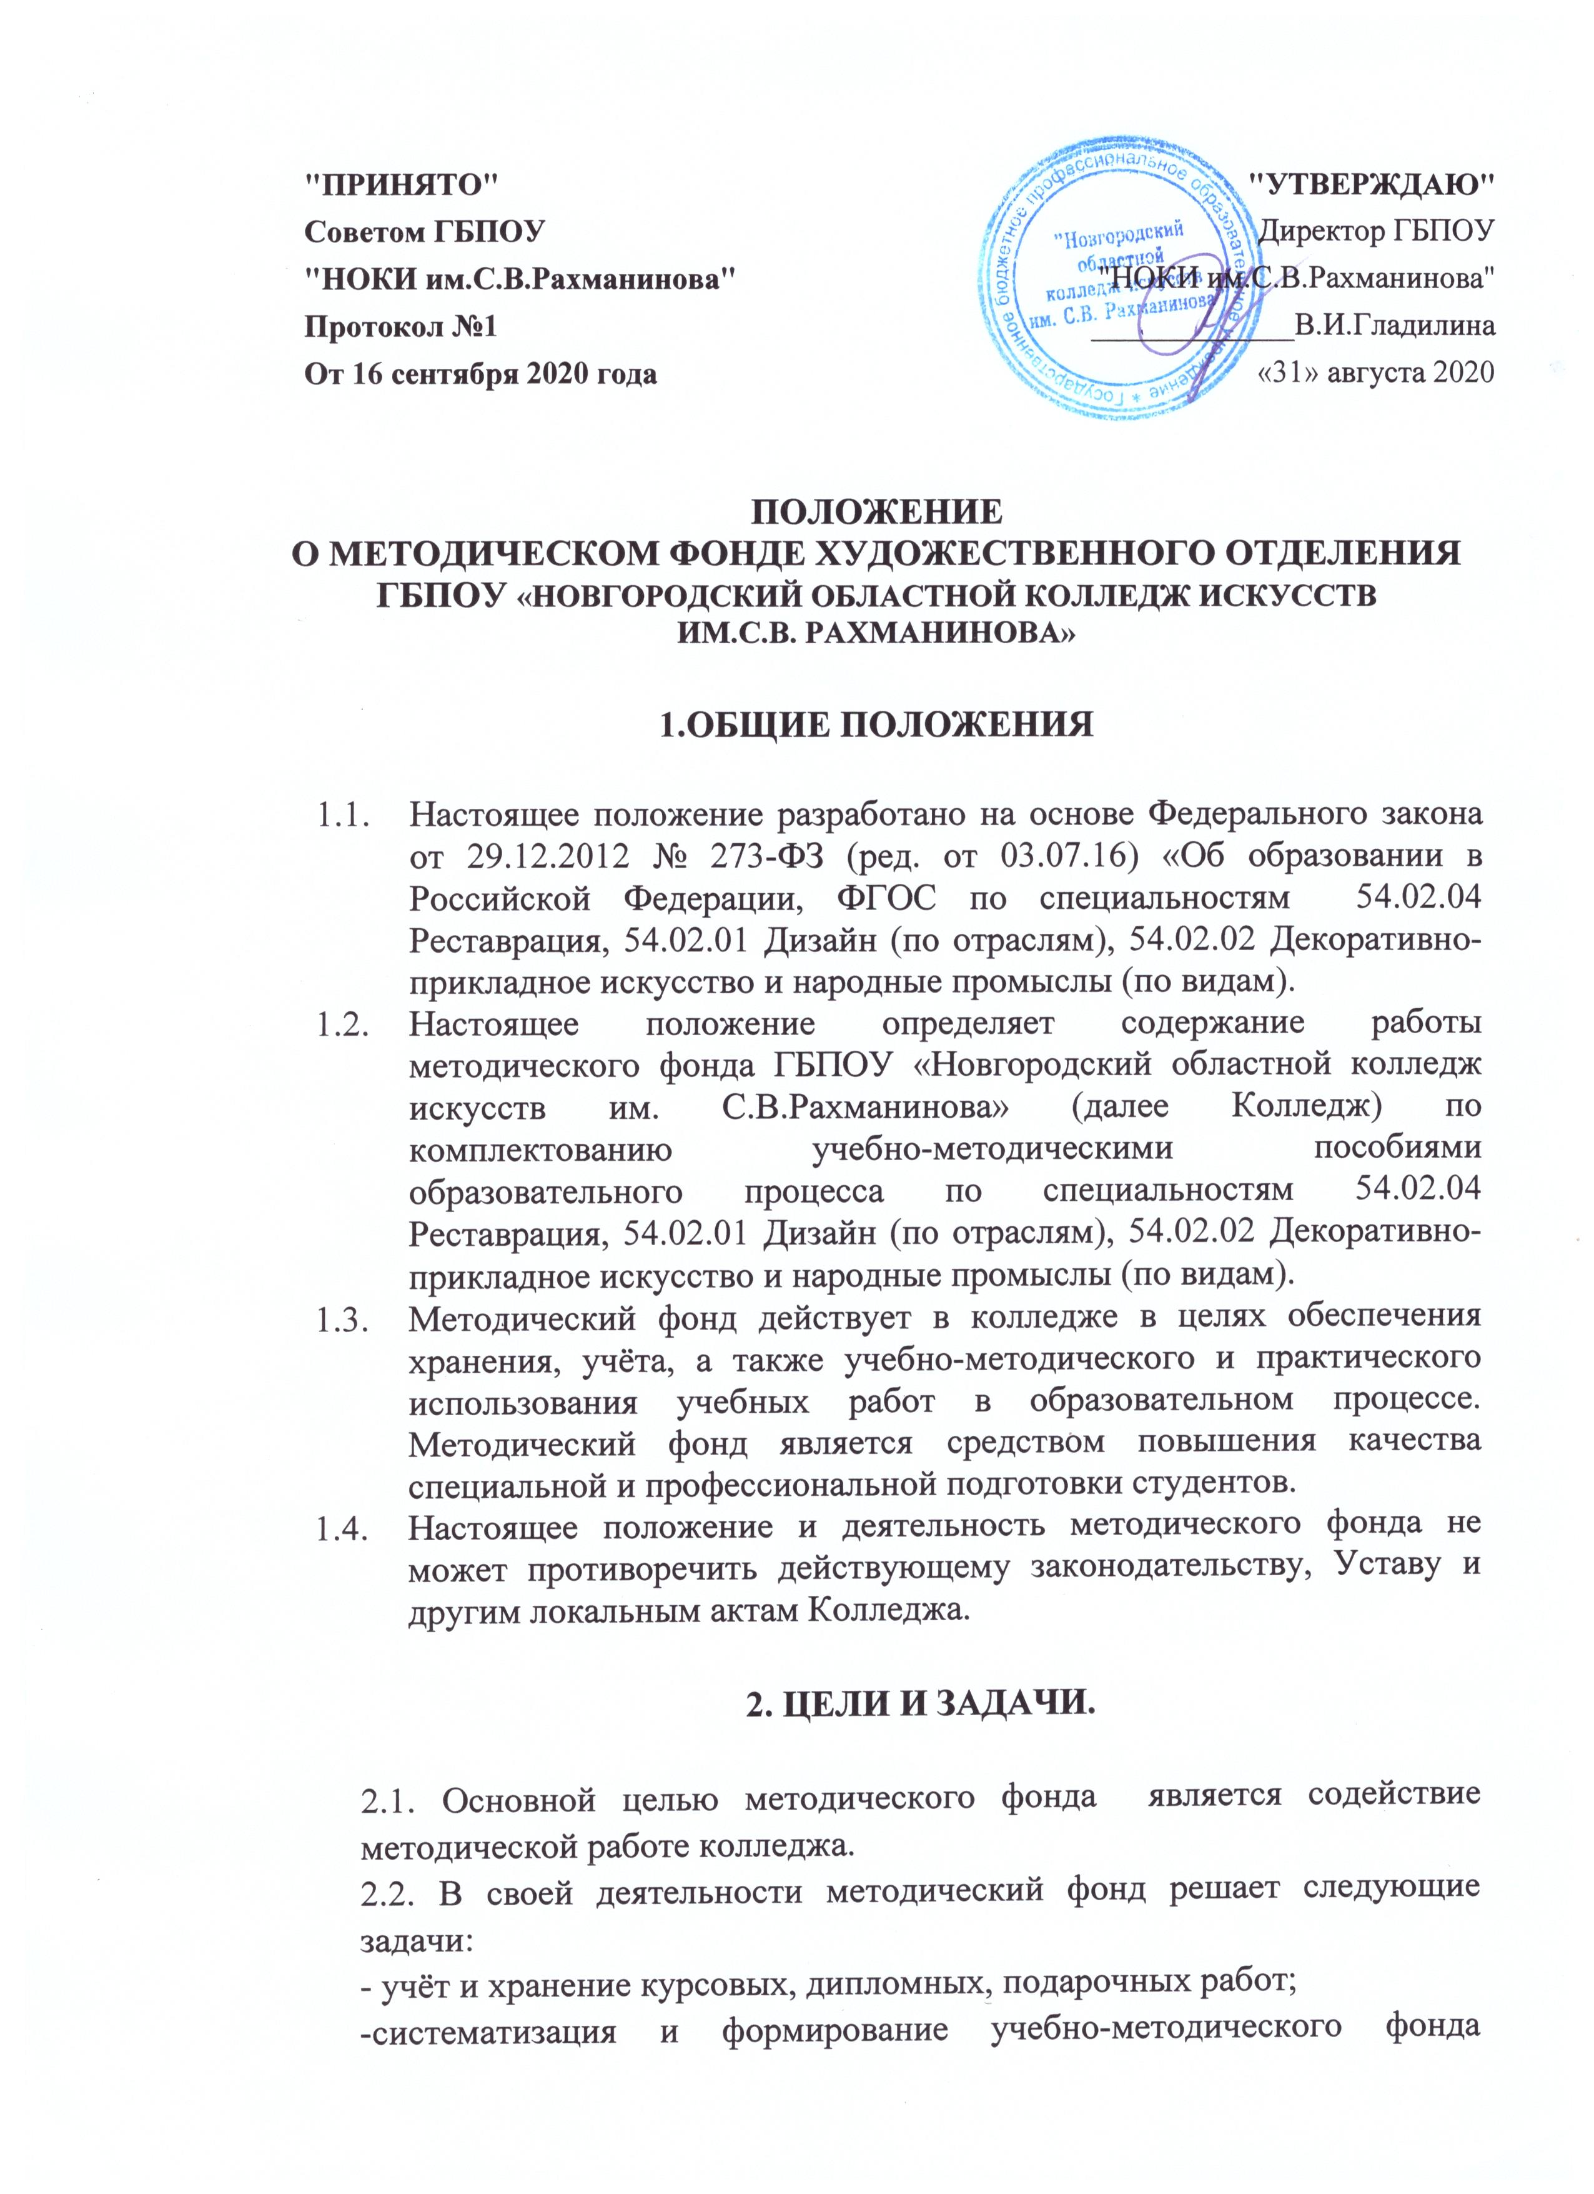
Колледжа из числа курсовых, дипломных, подарочных работ
-оказание методической помощи преподавателям специальных дисциплин Колледжа;
- обеспечение необходимыми методическими пособиями;
- подбор работ выставок;
- организация методической помощи ДШИ при колледже и ДШИ Новгородской области.

3. ОРГАНИЗАЦИЯ ДЕЯТЕЛЬНОСТИ.

3.1. Общее руководство работой методического фонда осуществляет заместитель директора по учебной и организационно-методической работе.
3.2. Заведующий методическим фондом назначается приказом директора из числа преподавателей спец. дисциплин. Работа заведующего методическим фондом оплачивается в установленном порядке.
3.3. Методический фонд формируется из курсовых, дипломных работ студентов Колледжа и работ, переданных в дар Колледжу частными лицами и специализированными учебными заведениями. Членами цикловой комиссии художественных дисциплин может устанавливаться высокая художественная ценность учебных работ студентов Колледжа, что означает передачу работ в Методический фонд.
3.4. Работы методического фонда являются собственностью Колледжа. Хищение работ из материального фонда влечёт за собой административное наказание, для студентов вплоть до отчисления.
3.5. Методический фонд Колледжа включает в себя: учебно-методический фонд и подарочный фонд.
3.5.1. Курсовые и дипломные работы, работы, переданные в дар Колледжу, имеющие учебно-методическую ценность, могут быть использованы в качестве учебных пособий, составляют методический фонд Колледжа и подлежат постоянному хранению.
3.5.2. Дипломные работы не переданные в дар Колледжу хранятся 5 лет, по истечению этого срока, в течение года, автор работ вправе забрать работу по заявлению на имя директора колледжа. Если автор не забрал работы в течение года, работы будут переданы в учебно-методический фонд и подарочный фонд. Все выпускные квалификационные работы выполненные для колледжа соответственно принадлежат Колледжу и по истечении 5 лет не возвращаются.
3.5.3. Подарочный фонд составляют учебные работы студентов, признанные большинством членов цикловой комиссией художественных дисциплин, выполненными на хорошем профессиональном уровне, которые могут быть переданы в дар в качестве методической помощи, а также учебные работы студентов Колледжа, хранение которых в методическом фонде Колледжа признано комиссией нецелесообразным.
4. ПОРЯДОК УЧЁТА И ХРАНЕНИЯ, ПОЛУЧЕНИЯ И ВЫДАЧИ РАБОТ ИЗ МЕТОДИЧЕСКОГО ФОНДА.
4.1 Заведующий методическим фондом:
- систематизирует, создаёт фото и (или) видео-картотеку работ, находящихся в фонде курсовых работ, дипломных работ;
- по запросу преподавателей обеспечивает учебный и выставочный процесс необходимыми методическими материалами;
-ежегодно, совместно с цикловой комиссией художественных дисциплин, проводит инвентаризацию методического фонда.

